3.3.6.1. Obligatorio   La organización hace un uso eficiente de la luz natural y del color para incrementar la luminosidad en espacios determinados.

Fotos ---áreas comunes

El Hotel Arenal Springs Resort and Spa tiene un aprovechamiento al máximo de la luz natural en todas sus instalaciones las oficinas, restaurantes, habitaciones y demás áreas, cuentan con ventanales amplios. A continuación se muestran imágenes:

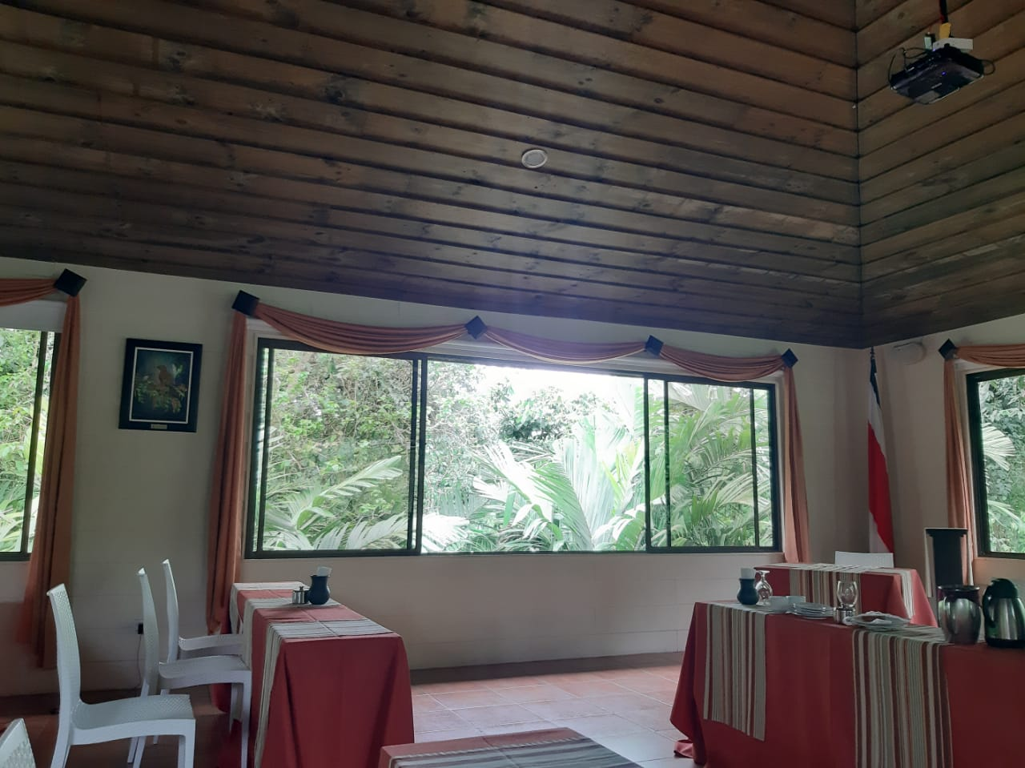

*Sala de reuniones*

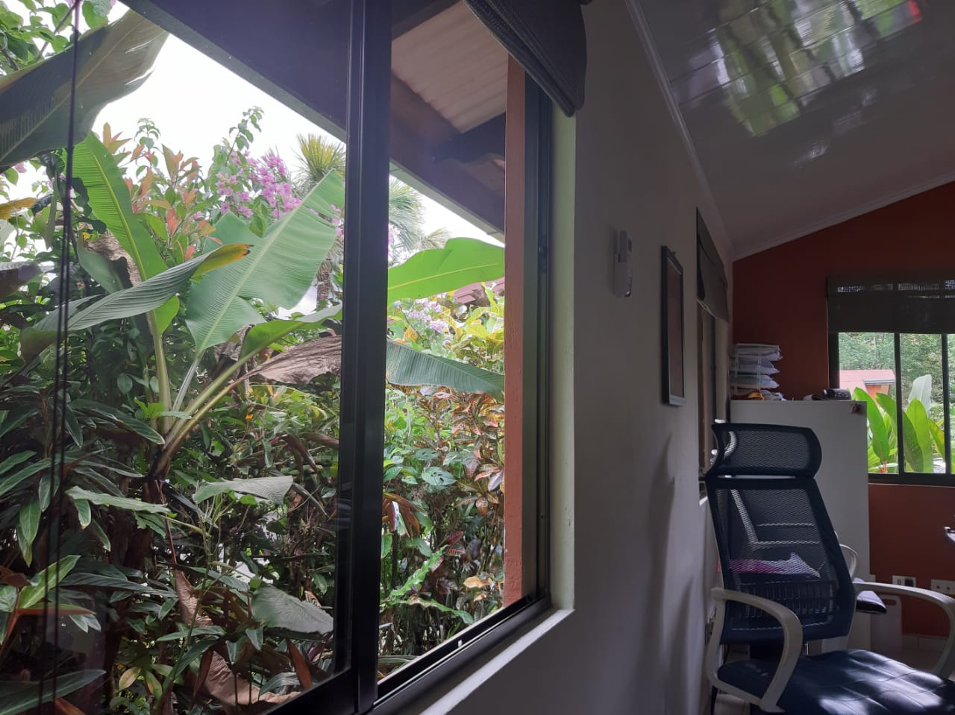

*Oficina de Proveeduría*